根据中华人民共和国国家标准GB32100-2015:法人和其他组织统一社会信用代码编码规则。

**统一社会信用代码的构成**

社会组织统一社会信用代码是为每个社会组织发放一个唯一的、终身不变的主题标识代码，并以其为载体采集、查询、共享、比对各类主体信用信息，设计为18位。如图：

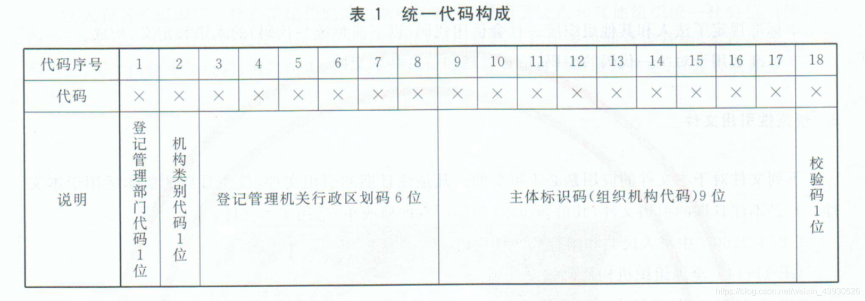

统一代码的具体赋码规则如下：  
第一部分（第1位）：登记管理部门代码。暂按国务院序列规则，5表示民政部门。  
第二部分（第2位）：机构类别代码。“1”表示社会团体、“2”表示民办非企业单位、“3”表示基金会、“9”表示其他。  
第三部分（第3-8位）：登记管理机关行政区划码，参照GB/T 2260中华人民共和国行政区划代码标准。（登记机关所在地的行政区划）。  
第四部分（第9-17位）：主体标识码（组织机构代码），其中第17位为主体标识码（组织机构代码）的校验码。第17位校验码算法规则按照《全国组织机构代码编制规则》（国标GB11714—1997）计算。  
第五部分（第18位）：统一社会信用代码的校验码。第18位校验码算法规则按照《GB -2015 法人及其他组织统一社会信用代码编制规则》计算。  
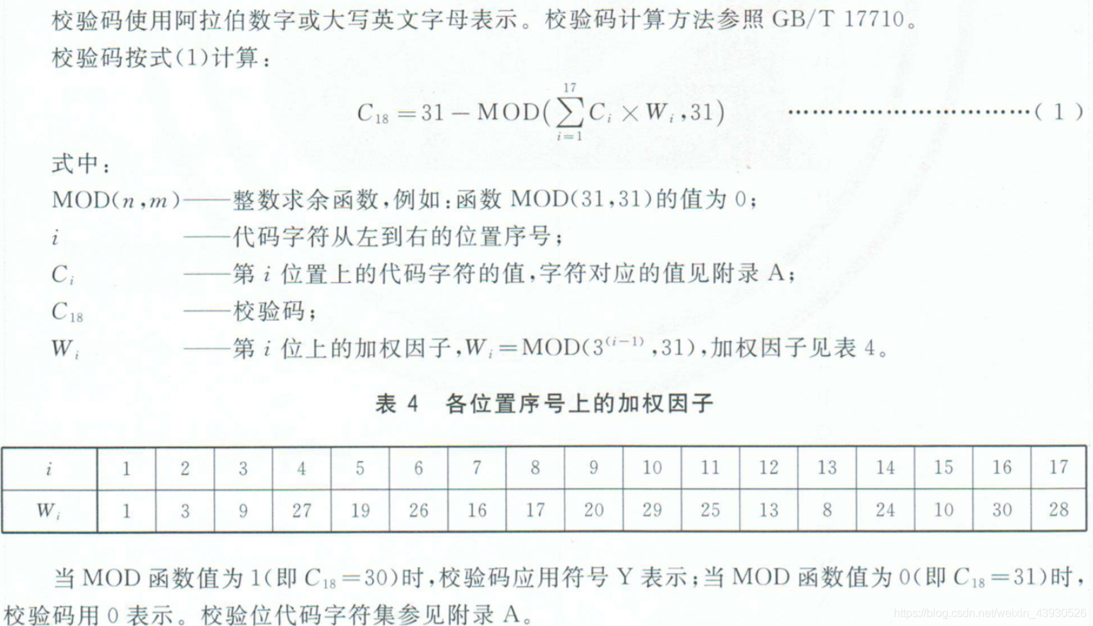  
**代码字符集对应顺序为:字符0-9对应数字0-9，字母A-Z中去掉I、O、S、V、Z后剩下的20个依次对应数字10-30**